ANEXOS

La publicidad online potencia el poder de los medios tradicionales
La publicidad online genera una mejora sustancial de las campañas publicitarias de las grandes marcas, según la reciente investigación presentada por la Asociación de Publicidad Interactiva Europea (European Interactive Advertising Association - EIAA).
El estudio, ejecutado por la consultora independiente NFO Infratest, analiza 15 de las mayores acciones de marca desarrolladas en Reino Unido, Francia y Alemania, y entre sus principales conclusiones destaca que la publicidad online amplía en gran medida el número de personas expuestas a las campañas planificadas en medios como la televisión, medios impresos o la radio.
El informe revela que alcance acumulado de las campañas en televisión, situado en un 41% del público objetivo, se incrementa hasta un 63% al incluir el público que sólo se expone a la publicidad online.
Por otra parte, la publicidad online incrementa sustancialmente la efectividad de la publicidad en televisión, medios impresos y radio, si tenemos en cuenta los resultados agregados de las 15 campañas que demuestran cómo el recuerdo de los valores de marca se sitúa en un 27% tras la exposición a campañas de televisión, mientras que la inclusión de Internet dentro del mix de medios eleva el reconocimiento de marca hasta un 45%.
Uno de los valores de la publicidad online radica en la capacidad del medio para transmitir percepciones positivas de las marcas como "Estar de moda", "Innovación" y "Exclusivo", lo que contribuye a completar la imagen de marca. El estudio ha demostrado que la publicidad funciona de manera muy efectiva con la radio y los medios impresos. En particular, la mayoría de las campañas examinadas se beneficiaron sustancialmente con el uso de Internet junto con la radio y medios impresos como integrantes del mix de medios. Por ejemplo, en el caso de una campaña orientada a un público joven a través de los medios online y la radio, quedó demostrado que se trata de la mejor combinación para alcanzar su target, y de hecho, esta combinación generaba los mayores incrementos en los índices de intención de compra y uso del producto por encima de otras combinaciones de medios.
Así mismo, la combinación de la publicidad online junto con otros medios también ayuda a recodar los detalles de los anuncios y favorece la intención de compra. El estudio demuestra que mientras que la exposición del público únicamente a una campaña de publicidad en televisión genera un índice de recuerdo del 14%, la combinación de televisión y medios online permite incrementar este índice hasta un 44%. Además, mientras que una campaña de publicidad eleva en un 2% la intención de compra o aceptación del producto en el público expuesto, la combinación de está con el marketing marketing online incrementa este índice hasta el 12%.
El estudio promovido por la EIAA pretende cuantificar las sinergias derivadas de la combinación de la publicidad online dentro de campañas globales que incluyan en televisión, radio y medios impresos, y además, establecer las claves que puedan ayudar a los profesionales del sector a diseñar y ejecutar acciones de comunicación y marketing más efectivas a través de la correcta combinación de soportes dentro de su mix de medios.
Michael Kleindl, presidente de EIAA y consejero delegado de AdLink Internet Media AG, comenta que "los datos demuestran que la inclusión de la publicidad online dentro del mix de medios de las grandes marcas genera unos importantes beneficios en sus resultados, tanto en términos de alcance como de efectividad. Creemos que se trata de un gran paso para comprender cómo la publicidad online puede contribuir a incrementar las métricas principales de una campaña de publicidad".
Por último es interesante destacar el pronóstico de Zenith Optimedia Media según el cual el negocio del marketing digital en Europa Occidental puede incrementarse en un 24,8%, desde los 1.060 millones de dólares de ingresos previstos para 2003, hasta los 1.323 millones para 2005 (crecimiento esperado para el negocio publicitario en su totalidad en Europa Occidental se estima en un 7,8%, desde los 69.177 millones de dólares para 2003, hasta los 74.569 millones para 2005).
 | INGRESOS  2007 | INGRESOS  2008
SAABMILLER - CERVECERIA NACIONAL | 325.008.103 | 363.554.378
SALAZAR - BANCO BOLIVARIANO | 119.216.814 | 133.095.729
HOLCIM, DISENSA | 851.059.700 | 875.686.174
HOLDINGDINE S.A. CORPORACION INDUSTRIAL Y COMERCIAL | 293.996.636 | 391.367.452
AVELLAN - INDUSTRIA ADELCA, DURALLANTA | 174.094.573 | 302.865.763
PEREZ - EL UNIVERSO, CANODROS, LAUCATS | 83.166.302 | 90.490.159
HERDOIZA - CONSTRUCTORA HERDOIZA CRESPO, PANAVIAL | 91.216.893 | 138.644.250
CORPORACION FAVORITA, COMERCIAL KYWI, COMOHOGAR, TVENTAS | 1.151.547.184 | 1.429.800.364
BANCO INTERNACIONAL, CERVANTES COMPAÑIA DE SEGUROS | 151.215.751 | 180.825.004
LASSO - BANCO DE GUAYAQUIL, RIO GUAYAS COMPAÑÍA DE SEGUROS, CORPORACION MULTIBG | 281.739.632 | 353.089.898
VACA - MAVESA, MOTOREC | 176.154.842 | 252.491.689
VELASCO – ANDINAMOTORS, HYUNDAI, LEASINGCORP | 53.457.080 | 50.370.105
DASSUM - HOTEL COLON GUAYAQUIL, SUPERMERCADOS SANTA ISABEL, LANAFIT | 110.529.396 | 121.827.845
PAZ, PACHANO - PRODUBANCO, SPORTPLANET | 354.031.870 | 443.673.175
JARAMILLO - INDURAMA, MARCIMEX | 233.001.283 | 270.015.074
ALVARADO - ECUAVISA, TELENACIONAL, ARTES GRAFICAS SENEFELDER | 63.241.329 | 75.673.159
EGAS - BANCO DEL PICHINCHA, DINERS CLUB, AIG, PROAUTO | 1.185.564.737 | 1.484.679.158
AGUIRRE - NEGOCIOS INDUSTRIALES REAL N.I.R.S.A., FORTIDEX | 195.109.697 | 263.989.001
CUESTA, VASCONEZ - PLASTICAUCHO, AMBACAR, UNIFINSA | 106.296.866 | 140.153.588
GRUPO FUTURO - SEGUROS EQUINOCCIAL, SALUDSA, EQUIVIDA, METROPOLITAN TOURING | 245.068.635 | 286.675.846
ORTIZ - GERARDO ORTIZ E HIJOS, LAMITEX | 197.110.525 | 248.202.666
SERRANO, ANHALZER - KFC, PIZZA HUT, EL ESPAÑOL, CAFE VALDEZ | 146.546.905 | 187.917.152
VILASECA - FADESA, PROQUIMISA | 188.942.861 | 237.209.824
HIDALGO - CONSTRUCTORA HIDALGO E HIDALGO, CONORTE | 228.425.253 | 307.277.168
GENERAL MOTORS, OMNIBUS BB | 960.552.521 | 1.204.719.327
ELJURI - NEOHYUNDAI, AYMESA, ALMACENES JUAN ELJURI, BANCO DEL AUSTRO | 1.003.069.976 | 1.069.476.894
DIAZ, PEROTTI COELLO – EUROFISH, PROPEMAR, IBEROPESCA | 99.278.990 | 173.813.025
JARA - SUPERMERCADO HORTENCIA VARGAS DE JARA E HIJOS, FABRICA DE EMBUTIDOS LA IBERICA | 4.703.780 | 6.080.419
DURINI - ENDESA BOTROSA | 145.902.473 | 177.243.065
RIBADENEIRA, MARATHON SPORTS | 199.893.280 | 221.205.027
GODOY RUIZ - ILE, COMERCIALIZADORA COILE | 27.669.716 | 33.492.191
ARMSTRONG - AGRIPAC, AGROINDUSTRIAL BALANFARINA | 143.021.801 | 214.865.133
NOBIS - ECUADOR BOTTLING COMPANY, COMPANIA AZUCARERA VALDEZ, UNIVERSAL SWEET INDUSTRIES | 406.541.340 | 487.152.350
CZARNINSKI - CORPORACIÓN EL ROSADO, RADIO CONCIERTO | 620.642.934 | 710.734.061
ALVAREZ - INDUSTRIAS ALES, NOVOPAN, ALVAREZ BARBA, PANAMERICANA DEL ECUADOR | 336.831.739 | 432.621.729
VILLAMAR - FARMACIAS FYBECA | 412.096.008 | 387.064.384
VAZQUEZ - IMPORTADORA TOMEBAMBA, VAZCORP | 215.204.554 | 352.372.142
QUIROLA - BANCO DE MACHALA, EXPORTADORA MACHALA | 129.016.024 | 149.300.219
PEÑA - GRAIMAN, HIDROSA | 120.767.480 | 128.750.816
BACA - CASABACA, TOYOCOMERCIAL | 321.237.812 | 468.041.648
ZUNINO – CASA TOSI, BANCO TERRITORIAL | 74.952.268 | 99.424.553
RIBADENEIRA, SAENZ - UNIBANCO, ICESA, BANCO SOLIDARIO, MOSUMI, MOTRANSA | 407.596.291 | 359.472.870
QUEZADA - IMPORTADORA QUEZADA, REPDEXSA | 49.873.464 | 50.328.528
ALARCON - INDUSTRIAS LACTEAS TONI, DITONI, GEYOCA | 175.738.852 | 245.876.801
CALERO – CONSERVAS ISABEL, TADEL, SEGUROS ALFARO | 106.603.417 | 125.277.891
GONZALEZ ARTIGAS - LA FABRIL, EXA, GONDI, ENERGYPALMA | 309.347.673 | 377.826.176
NOBOA - EXPORTADORA BANANERA NOBOA, ELCAFE, INDUSTRIAL MOLINERA, CHRYSLER, BANCO DEL LITORAL | 738.312.134 | 824.907.526
WONG - REYBANPAC, CARTONERA ANDINA, REYSAHIWAL | 333.735.052 | 354.497.731
PALACIOS – CORPORACION CIPAL, TRADEPALM | 125.598.591 | 130.192.397
INDUSTRIA PRONACA | 558.074.992 | 671.363.426
DOLE - UBESA, PROCARSA | 414.452.763 | 448.913.604
TOTAL | 15.446.458.792 | 18.534.588.553

Crystal Ball Report - Full
Simulation started on 9/15/2009 at 18:47:52
Simulation stopped on 9/15/2009 at 18:48:14

 | Run preferences:
 |  | Number of trials run |  | 1.000.000
 |  | Extreme speed
 |  | Monte Carlo
 |  | Random seed
 |  | Precision control on
 |  | Confidence level |  | 95,00%
 | Run statistics:
 |  | Total running time (sec) |  | 22,35
 |  | Trials/second (average) |  | 44.735
 |  | Random numbers per sec |  | 134.206
 | Crystal Ball data:
 |  | Assumptions |  | 3
 |  | Correlations |  | 0
 |  | Correlated groups |  | 0
 |  | Decision variables |  | 0
 |  | Forecasts |  | 1
 |  |  |  |  | Forecasts
Worksheet: [financiero tesis.xls]CB
Forecast: VAN
 | Summary:
 |  | Certainty level is 63,2540%
 |  | Certainty range is from 0 to Infinito
 |  | Entire range is from -1508564 to 2828276
 |  | Base case is 160929
 |  | After 1.000.000 trials, the std. error of the mean is 419
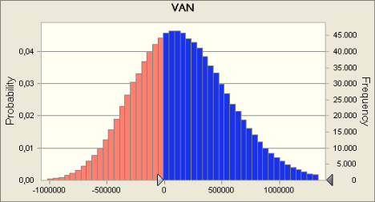
 | Statistics: |  |  | Forecast values
 |  | Trials |  | 1.000.000
 |  | Mean |  | 160588
 |  | Median |  | 137288
 |  | Mode |  | ---
 |  | Standard Deviation |  | 419370
 |  | Variance |  | 175871318294
 |  | Skewness |  | 0,3338
 |  | Kurtosis |  | 3,23
 |  | Coeff. of Variability |  | 2,61
 |  | Minimum |  | -1508564
 |  | Maximum |  | 2828276
 |  | Range Width |  | 4336840
 |  | Mean Std. Error |  | 419
Forecast: VAN (cont'd)
 | Percentiles: |  |  | Forecast values
 |  | 0% |  | -1508564
 |  | 10% |  | -357834
 |  | 20% |  | -195433
 |  | 30% |  | -73502
 |  | 40% |  | 34170
 |  | 50% |  | 137287
 |  | 60% |  | 244534
 |  | 70% |  | 361630
 |  | 80% |  | 502956
 |  | 90% |  | 708504
 |  | 100% |  | 2828276
End of Forecasts
 |  |  |  |  | Assumptions
Worksheet: [financiero tesis.xls]CB |  |  |  |  | 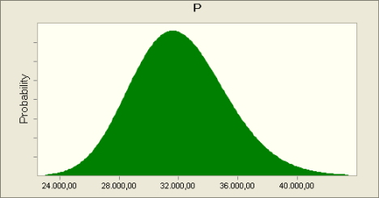
Assumption: P
 | Lognormal distribution with parameters:
 |  | Mean |  | 32.100,00
 |  | Std. Dev. |  | 3.210,00
Assumption: Q |  |  |  |  | 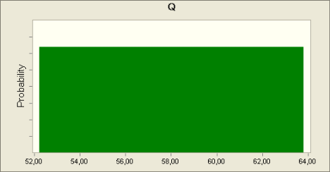
 | Uniform distribution with parameters:
 |  | Minimum |  | 52,20
 |  | Maximum |  | 63,80
Assumption: TD
 | Normal distribution with parameters: |  |  |  | 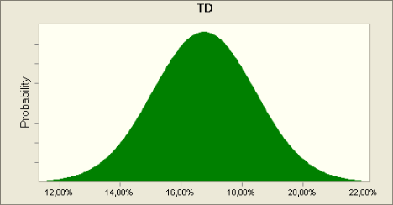
 |  | Mean |  | 16,75%
 |  | Std. Dev. |  | 1,68%
End of Assumptions

